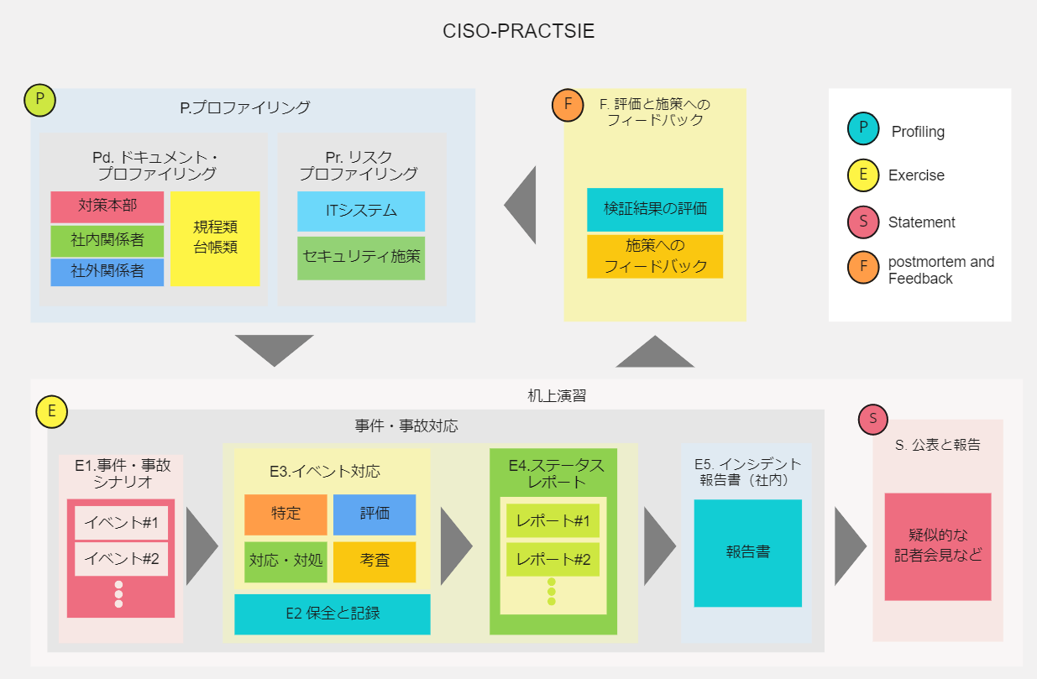

アウトプット
CISO-PRACTSIE CISOのための逆算式セキュリティ実践ワークショップ
JNSA CISO支援ワーキンググループ

ドキュメント名 | 概要
01 01 ワークショップ進行用資料 | 当ワークショップ進行用の資料
02 ワークショップ用-仮想企業設定など | 仮想企業、JNSAアーキテクトに関する情報
03 セッション２関係者の見解 | シナリオに対する関係者の見解
20 アウトプット | ワークショップのアウトプット

© 2023 JNSA CISO支援ワーキンググループ

セッション1: イベント対応

1-2ステータスレポート
対象事業 | ⒝-1 事業の概要 | 事業：JNSAアーキテクト事業全般  担当責任者：石田CISO・矢野CIO  事業概要：PCオンラインゲーム開発及びサービス提供  売上：年間で約2.4億円（GanGanシステムの売上から）  顧客数：約200万人の登録ユーザー、有償 約10万名（GanGanシステムから）
 | ⒝-1.5 事件・事故の概要
 | ⒝-2影響を受ける  情報の種類 | □ 個人情報  □ クレジットカード情報など  □顧客から預かった機密情報  □自社の機密情報 | □ 公表済みの情報  □ 特定が困難（端末・メール等）  □ その他  □ 不明：影響する可能性は低いと想定
⒝-3 システム停止の影響
当該システムが停止した場合の事業への影響について記載
⒝-4コンプライアンス
法律やガイドラインで義務付けられている対応について記載
⒝-5社会的影響
人命,金銭的な被害,人権や公平性,SDG,倫理面の懸念を記載
 | ⒝-6その他
事業への影響 | ⒮-1対応レベル  RACIで記載( - 対象外）  Responsible, Accountable  Consult, Inform | RACI- 経営陣  RACI- 事業担当執行役員等  RACI- 広報 | RACI- 情シス  RACI- CSIRT  RACI- CISO  RACI- 法務・知財 | RACI- 人事  RACI- 社員全般
⒮-2 状況・概要
イベント・インシデントが事業に与える状況の概要を記載
 | ⒮-3 事業面の対応  事業の停止・縮退などの懸念を記載 | □ 事業の停止  □ 事業の縮退（一部停止）  □ 事業の継続 | ・背景・補足:
 | ⒮-4 顧客・取引先の被害  深刻度：Critical ,Serious ,  Moderate Light, -  可能性：occure, hIgh,  medium,low, - | □□ 金銭的な被害  □□ 詐欺行為など  □□ 機密情報の漏洩 | □□ 業務停止  □□ 脅迫行為  □□ なし | □□ その他（不明）
 | ⒮-5 自社の被害  深刻度：Critical ,Serious ,  Moderate Light, -  可能性：occure, hIgh,  medium,low, - | □□ 金銭的な被害  □□ 詐欺行為など  □□ 機密情報の漏洩  □□ 業務停止 | □□ 脅迫行為（身代金）  □□ 信用の失墜  □□ 社会的責任  □□ なし | □□ その他（不明）
顧客への影響 | ⒤-1 影響の概要  影響を受ける情報・データがある場合、その概要を記載
 | ⒤-2 影響を受ける  データ量・被害者数 | データ量（件数、データサイズなど）： | 被害者数（影響を受ける被害者数など）：
⒤-3 影響を受ける被害者の特徴
影響を受ける被害者を特定するために必要な特徴を記載
⒤-4 想定される二次被害
情報が流出した際に、その情報の悪用により懸念される二次被害について記載
⒞-1 被害の確認方法
顧客などが事件・事故の影響を確認する方法を記載
⒞-2 被害者のワークアラウンド
被害者がすぐに実施できる回避策、軽減策を記載
⒞-3 被害者が実施できる対策
被害を防ぐか軽減するために被害者が実施できる対策を記載
 | ⒭-5 外部の専門家  RACINで記載( - 対象外）  Responsible, Accountable  Consult, Inform,Notification | RACIN 公認会計士など  RACIN 弁護士  RACIN 安全保障貿A易情報センター  RACIN 労働局 | RACIN SIベンダー  RACIN セキュリティ企業  RACIN 損害保険窓口  RACIN 特に必要はない
財務への影響 | f-(1)直接的な損害 | □金銭損害  身代金：  詐欺被害：  現金の引き出し等： | □利益損害  直接的な機会損失：  間接的な機会損失：
 | f-(2)費用・賠償・制裁金等 | □費用損害  事故原因調査：  事故対応：  広告・宣伝：  コールセンター：  見舞金等：  被害範囲等調査： | □損害賠償  賠償費用、弁護士費用等：  □行政損害  個人情報保護法：  GDPR/CCPAなど：
 | f-(3) 無形損害・その他 | □無形損害  ブランド棄損：なし  株価：なし | □その他
外部への  連絡・報告 | ⒭-1 必須の連絡先  （監督官庁など） | 担当者：  報告先：  時間的な制約： | □ 個人情報保護委員会  □ GDPR  □ 監督官庁  □ 警察  □ 不要  □ その他
 | ⒭-2 取引先 | 取引先名1（担当者1）：  取引先名2（担当者2）：  取引先名3（担当者3）： | □ 第一報を即時入れる  □ ある程度事実関係が分かった段階で報告  □ 確実な状況が把握できるまで連絡しない  □ 報告の必要はない
 | ⒭-3 影響を受ける被害者 | 担当者： | □ 第一報を即時入れる  □ ある程度事実関係が分かった段階で報告  □ 確実な状況が把握できるまで連絡しない  □ 外部の被害者はいない
 | ⒭-4 メディア等の公知 | 担当者：  □ メディア  □ ホームページ  □ SNS等  □ その他  □ 不要 | 影響を受けない被害者への対応：
影響を受ける  システム | ⒯-1 システムの  名称・概要 | ■名称：  ■責任者：  ・ビジネス面  責任者：  担当者：  ・技術面  責任者：  担当者： | ■システム概要
⒯-3 情報流出の懸念
情報流出の懸念について記載
⒯-4 システム停止の懸念
システム停止の懸念、必要性について記載
⒯-5 システム侵害の懸念
システムが侵害を受け、攻撃が継続、拡大する懸念を記載
⒯-7事故の原因・要因
事件・事故の原因・要因を記載
⒯-8 再発防止策（具体的）
具体的な再発防止策を記載。

1-4 経営者への報告
対応責任者
事件・事故の概要
影響を受ける事業 | 事業・インフラなど
顧客や取引先への影響 | 影響の概要
 | 影響を受ける被害者数と特徴
 | 想定される２次被害
 | ワークアラウンド
 | 被害者への補償
事業への影響 | 事業の停止・再開の予定と根拠
事業レベルの対応
（営業停止、継続、縮退など）
財務への影響 | 金銭損害、利益損害
 | 費用・賠償・制裁金など
 | 無形損害・その他
事件・事故の経緯 | 事件・事故の原因・要因  （なぜ防げなかったのか）
 | 実施した対処
 | 対応のタイムライン
 | 再発防止策
責任関係 | 関係者の処分など
対応の評価

セッション2：イベント対応

2-1ステータスレポート
1-2 ステータスレポートを、コピーし変更記録を付けて更新してください

2-3 原因・要因・背景・課題・再発防止策

原因
要因
背景
課題
再発防止策

セッション3: 模擬記者会見

3-1 公表の判断

公表実施の判断 | 実施の有無
 | 判断の理由・根拠
公表のタイミング | 公表のタイミング
 | 判断の理由・根拠

3-2 ポジションペーパー

項目 |  | 内容
影響を受ける事業 | 事業の概要
顧客や取引先への影響 | 影響や被害の概要
 | 影響を受ける被害者数と特徴
 | 想定される２次被害
 | ワークアラウンド（被害の軽減策）
 | 被害者への補償
事業への影響 | 事業の停止・再開の予定と根拠
事業レベルの対応
（営業停止、継続、縮退など）
事件・事故の経緯 | 事件・事故の原因・要因  （なぜ防げなかったのか）
対応のタイムライン
（経営者が認識したタイミングを含む）
再発防止策 | 再発防止策の内容と実施時期
責任関係 | 関係者の処分など

3-3 ステートメント

項目 | 留意点 |  | 内容
事実・内容  （事故、事件） |  | 誰が、いつ、どこで、なにをしたのかを  ５W1Hの形で簡潔に記載
経過 |  | 発生から現在に至るまでの経過を日時、時間単位で箇条書きにする  経過の結果、現在の状況説明を加える
原因 |  | 憶測事項は書かない
対策 |  | 対策が策定できていない場合は、「いつまでに対策を発表する」か記載した方がよい
見解（結論） |  | 事件・事故について会社としてどう思うか  どのように結論付けるのか  どう責任を取るのか

3-4 模擬記者会見のロール

ロール | 適切な役職、立場 | 担当者
スポークスパーソン | 経営者、事業責任者
司会役 | 広報担当者等
記者役 | 記者、ITを担当しない方  複数のグループがある場合は、他のグループ  １グループの場合は、上記以外のメンバー

セッション4：ラップアップ

検討項目 | 参加者からのコメントなど
学んだ点、参考になった点はありますか
JNSA Architectが事前に準備すべきだった点は、ありますか（やっておけばよかったこと）
ワークショップで改善すべき点を挙げてください
自社にフィードバックしたい点を挙げてください

